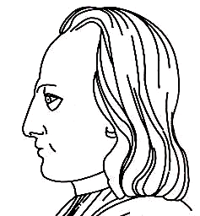
ISTITUTO STATALE D'ARTE "Mario Dei Fiori"- 65017 Penne-Pescara Prof. Elio Fragassi

Alunno____________________________________Classe__________a.s.______________Materia : _________________________________ Verifica n°_______Data_____________
Testo del quesito
Spazio per la rappresentazione grafica
Obiettivi | Conoscenze |  |  |  |  | Competenze |  |  |  | Capacità |  |  |  | Totale
Voti | 0-2.9 |  | 3-5,9 | 6-7,9 | 8-10 | 0-2.9 | 3-5,9 | 6-7,9 | 8-10 | 0-2.9 | 3-5,9 | 6-7,9 | 8-10
Descrittori | Nulle o errate |  | Confuse ed imprecise | Parziali ed incomplete | Esatte | Nulle | Molto limitate | Incerte | Corrette | Nulle | Insufficienti | Appena sufficienti | Adeguate alle richieste | Sigla del docente

